19-1 시스템 프로그래밍

최종 결과 보고서

<살려조>

7조

201421104 허준영

201421105 김동해

201621025 신주연

1. 프로젝트 개요

최근 들어 한반도에 지진이 발생하는 횟수가 점점 증가하고 있다는 뉴스 기사를 접하게 되었다. 올해 초에 발생한 포항과 동해안의 지진도 규모 4.0 이상의 큰 지진이 였고, 가까운 나라인 일본의 지진 피해는 예전부터 흔히 볼 수 있었으므로 더이상 한반도도 지진에 대한 안전지대가 아니라는 생각에 지진을 주제로 잡고 팔달관에 내진설계가 되어있는지 확인해 보게 되었다.

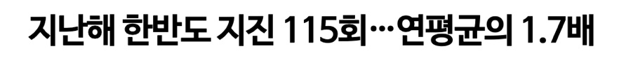

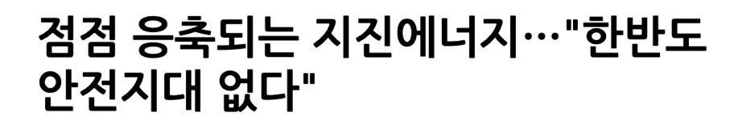



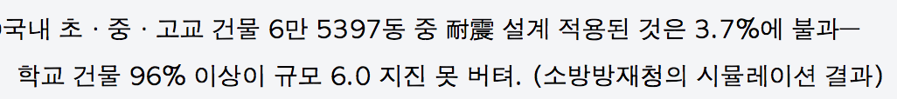

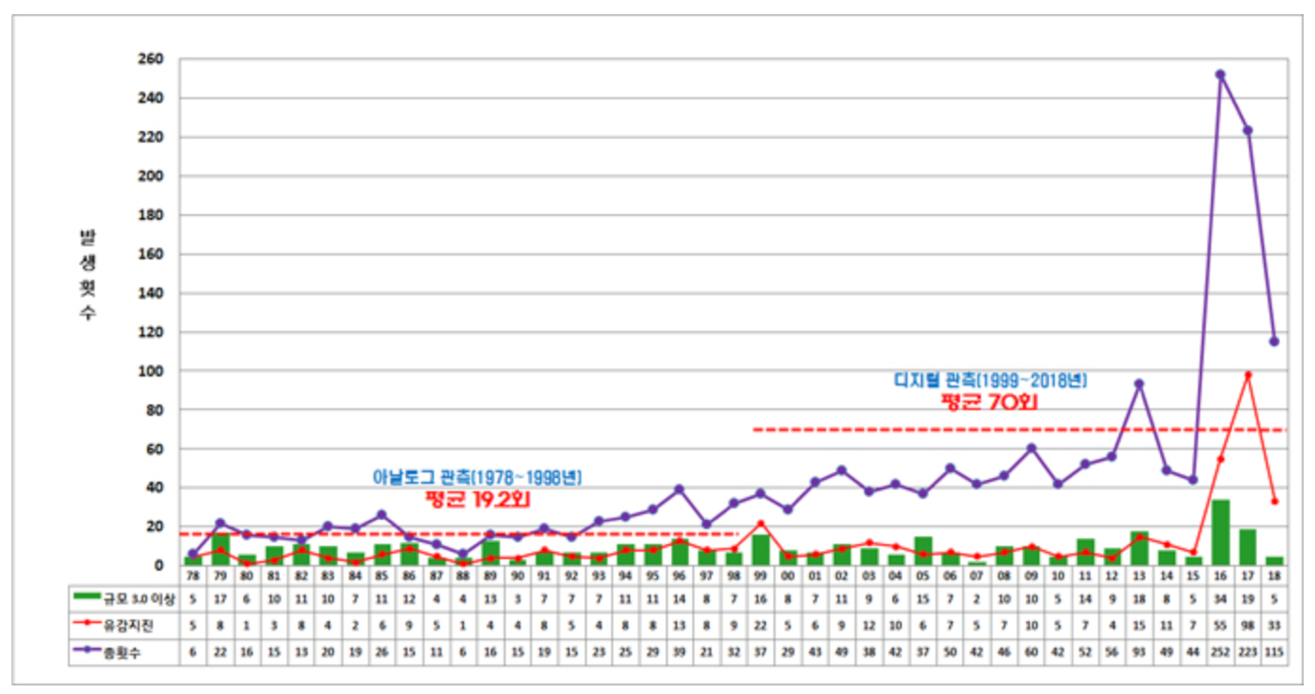

[그림 1] 지진 관련 뉴스 및 발생 횟수 그래프

확인해 본 결과, 팔달관은 내진 설계 대상 건물이 아니였고, 따라서 내진설계가 되어있지 않았다. 추가로 팔달관 5층 이상에는 건물 한쪽 끝에 계단이 하나만 있을 뿐, 나머지는 엘리베이터로만 층간 이동을 할 수 밖에 없었다.

따라서 우리는 아주대학교에 지진이 발생한다는 가정을 하고, 지진은 보통 강한 지진이 오기 전에 약한 지진이 먼저 오다가 강한 지진이 온다는 사실에 기반하여 팔달관에 들어와 있는 사람들이 강한 지진이 오기 전에 미리 대피할 수 있도록 사람들에게 알려주고, 최대한의 탈출 경로 확보 및 고층에 있는 사람들이 탈출할 수 있도록 추가적인 대피 시설을 마련하여 인명 피해를 줄여줄 수 있는 “지진 대응 시스템” 구축을 목표로 잡았다.

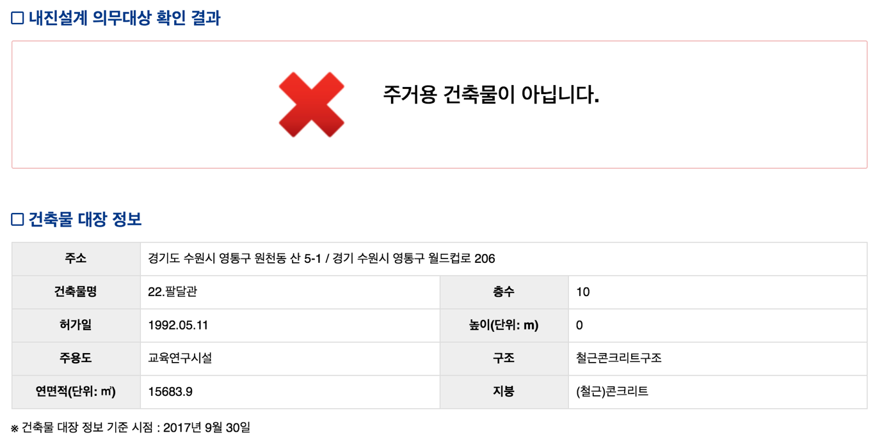

[그림 2] 팔달관 건물 정보

1. 프로젝트 시나리오

프로젝트 시나리오는 3가지 기능과 사용자에 대한 모든 상황은 지진이 오기 전, 팔달관에서 평소와 같이 생활하는 사람들로 가정하고, 총 3가지의 상황으로 나누었다.

먼저 기능은 크게 3가지가 있다.

1. 지진에 대한 경보를 한다.

LED를 점등하고, 사이렌과 비슷한 소리를 스피커를 통해 내보내 주면서 건물 내의 모든 사람들이 지진이 감지되었다는 것을 인지할 수 있도록 알려주는 것이다. 지진에 대한 2차 피해에는 통신 장애가 속해 있는데, 각 상황에 대한 경보는 통신 장애를 극복할 수 있는 수단이 될 수 있다.

1. 모든 문을 개방한다.

강한 지진이 왔을 때, 건물이 일부 붕괴되거나 파괴되어 문이 막히는 일이 발생한다면 강의실, 혹은 방에 있는 인원들이 건물에서 탈출할 수 없으므로, 약한 지진이 발생하였을 때, 미리 모든 문을 개방하여 탈출 경로를 확보해준다.

1. 고층 인원을 위해 설치한 구조물을 내려준다.

팔달관의 5층 이상의 경우, 엘리베이터와 양쪽에 계단이 있는 1~4층과 달리, 10층까지 있지만 올라갈 수 있는 방법이 엘리베이터와 한쪽 계단 밖에 없다. 따라서 비상 상황 시 탈출할 수 있는 방법이 부족하다 생각하였고, 이에 대해 추가적인 탈출을 위한 구조물을 설치하고, 지진 감지 시 구조물을 내려주어 탈출을 도와준다.

사용자 입장에서의 시나리오는 위에서 말한 3가지 상황이 있고, 각 상황은 지진의 강도에 따라 나눈 Level 1, 2, 3 상황이다. 지진 강도의 Level은 ‘수정 메르칼리 진도’ 체계를 참고하여 임의적으로 3단계로 나누었다.

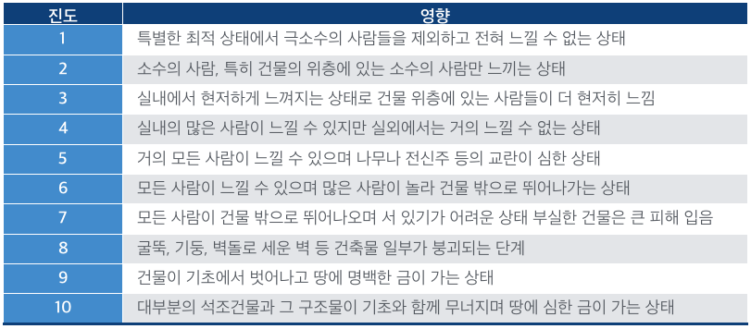

[그림 3] 수정 메르칼리 진도

먼저, Level 1의 경우, 진도 3~3.9 상황으로 실내에 있는 사람만 몇몇 느낄 수 있을 정도의 지진이라고 한다. 이때의 지진은 약한 지진으로 감지되며, 강한 지진이 올 수 있으므로 미리 모든 문을 개방하고, 해당 Level의 LED를 점등해 준다. 또한 스피커를 통해 Level 1의 지진이 감지되었다는 것을 알려준다. 건물 안에 있는 사람들은 일부는 지진에 대해 크게 느끼지 못하여 남아있을 것이고, 나머지 사람들은 미리 낮은 층으로 내려오거나 건물 밖으로 빠져나간다.

두번째로 Level 2의 경우, 진도 4~4.9 상황으로 실내의 전등이나 물건들이 흔들리며 실내의 많은 사람들과 실외에 있는 사람 몇몇이 느낄 수 있을 정도의 지진이라고 한다.

1. Level 1 지진을 거치지 않고, 바로 Level 2 지진이 감지되었다면, Level 1과 마찬가지로 모든 문을 개방하고, Level 2에 해당하는 LED를 점등해주며, Level 2 지진의 사이렌을 스피커를 통해 내보내 준다. 추가적으로 구조물이 내려오며, 고층 인원들의 대피를 도와준다.
2. Level 1의 상황을 감지한 상태에서 Level 2의 상황을 감지한다면, LED를 상황에 맞게 다른 것으로 점등하고, 사이렌 소리가 바뀌며, 구조물이 내려오게 된다.

건물 안에 있는 사람들은 더이상 건물에 남아있지 않고 더 큰 지진이 발생하기 전에 팔달관 뒤쪽 주차장으로 미리 대피한다.

세번째로 Level 3의 경우, 진도 5~5.9 상황으로 대부분의 사람들이 지진을 느끼며 일부 건물 및 가로수들이 피해를 입는 상황이라고 한다.

1. Level 1,2 지진을 거치지 않고, 바로 Level 3 지진이 감지되었다면, Level 2 상황과 마찬가지로 문을 모두 개방하고, 구조물을 내려준다. 그리고 Level 3 상황에 맞게 LED를 점등하고, 사이렌을 울려준다.
2. Level 1 지진을 감지한 상태에서 Level 3의 상황을 감지한다면, 문은 이미 개방된 상태이므로, 구조물을 내려주고, Level 3 상황에 맞게 LED를 점등하고, 사이렌을 울려준다.
3. Level 2 지진을 감지한 상태에서 Level 3의 상황을 감지한다면, 문은 이미 개방된 상태이고, 구조물도 내려와 있는 상태이므로, LED와 사이렌을 Level 3 상황에 맞게 바꾸어 준다.

건물 안에 있던 사람들은 보통은 약한 지진으로 인해 미리 지진이 올 것에 대비하여 대피하였을 것으로 예상되지만, 예외적으로 한번에 강한 지진이 오거나 미리 감지하지 못한 경우(현 문단의 3번 상황), 주변 지진 감지소나, 기상청에서 재난 문자나 뉴스를 통해 전해 듣고 대피할 수 있겠지만, 최악의 경우, 건물 안에 사람들에게 큰 혼란이 올 것으로 예상된다.

1. 시스템 설계
   1. 하드웨어 구조
   2. **가속도 센서**

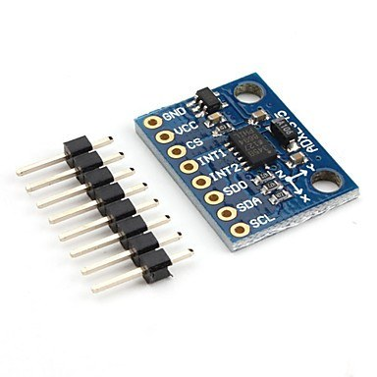

1. AXDL345란?

* 디지털 3축 가속도 센서입니다. I2C와 SPI통신을 지원하여 값을 받아올 수 있습니다.

1. 가속도 값

* 센서의 위치를 기준으로 X, Y, Z축의 각도 변화를 레지스터 값에 저장한다. 각도 변화를 통해 가속도를 계산할 수 있다.

1. 센서 설명

* VCC : 3.3V의 전압을 주는 부분이다.
* SDA : 실제 데이터가 전송되는 부분이다.
* SCL : 데이터 전송을 위한 클럭 신호를 받는 부분이다.
* GND : 전류가 빠져나가는 부분이다.

1. 원리

* 센서가 움직이면 X, Y, Z 축 별로 각도 변화가 X축 0x32, 0x33 레지스터, Y축 0x34, 0x35 레지스터, Z축 0x36, 0x37 레지스터에 값이 저장된다.
* $I^{2}C$ 방식으로 SCL 핀에 연결된 클럭 신호마다 SDA 핀을 통해 데이터를 읽어온다.

1. 선택 이유

* 메카솔루션에서 검색해보니 지진 감지 센서가 있기는 하지만, 가격이 너무 비싸고, 이미 지진과 관련된 부분에서는 건드릴 것이 없을 것 같아 “ADXL345” 가속도 센서를 선택하게 되었다. 그리고 여러 개의 가속도 센서가 있지만, 이 센서를 선택한 이유는 보통 가속도 센서는 아날로그 데이터를 전달하는 경우가 많아 ADC 컨버터가 필요하지만, ADXL345의 경우 디지털 데이터를 전달하기 때문에 선정하게 되었다.
  1. **초음파 센서**



1. HC_SR04란?

* 전기 신호를 초음파로 바꿔 전송한 뒤에 돌아오는 초음파를 신호로 받아 처리하는 장치이다.

2. 초음파 범위

* 2cm ~ 450cm

3. 센서 설명

* GCC : 전압을 주는 부분이다.
* TRIG : 일정 시간 동안 trig부분이 HIGH가 되면 초음파를 생성하고, 초음파를 보내는 송신부 역할을 한다.
* ECHO : 초음파가 물체에 의해 반사된 초음파를 받아들이는 수신부 역할을 한다.
* GND : 전류가 빠져나가는 부분이다.

4. 원리

* trig에서 초음파를 전송하고 물체에 반사되어 돌아온 초음파를 ehco가 수신하는 원리이다.
* ehco Pin이 0이 되는 시간과 ehco가 1이 되는 시간의 차이를 통해 거리를 계산한다.
* 초음파가 실제 움직인 거리는 물체의 거리에 2배이다.
* 초음파의 속도는 초당 340m의 속도로 움직인다. 1cm를 이동하는데 걸리는 시간은 약 29us이다.

5. 초음파 센서 작동

1. 측정을 하기 위해서는 trig핀에 일정 시간(최소 10us) 동안 High 신호(gpio_set_value() 함수 사용)를 준다.
2. Trig 핀에 Low 신호(gpio_set_value() 함수 사용)를 준다.
3. HC-SR04는 초음파를 발생시키고, 초음파를 송신한다.
4. 초음파가 물체에 반사되고 다시 HC-SRO4로 돌아온다.
5. 반사된 초음파를 Echo에서 초음파를 수신한다.
6. 거리 측정 방법

* Trig pin을 이용해 초음파를 발생시키고 송신한다.
* Micros()라는 함수를 이용해 echo가 처음으로 0이 되는 시간을 측정한다. Micros() 함수는 마이크로 초 단위로 값을 반환해준다.
* 다시 Micros()를 이용해 ehco가 1이 되는 시간을 측정한다.
* 이 두 개의 시간 차이를 계산한다.
* 계산된 값을 29로 나누어주면 cm단위로 구할 수 있다.
* 실제 초음파가 이동한 거리는 물체가 있는 거리에 2배이기 때문에 계산된 값에 2로 나누어주면 초음파 센서와 물체의 거리를 구할 수 있다.

1. 선택 이유

초음파 센서의 역할은 지진이 발생하게 되면 구조물이 모터에 의해 내려오게 된다. 땅과 구조물의 거리가 일정 범위 안에 들어왔을 경우 구조물이 멈추게 되는데 이 기능에서 구조물과 땅의 거리를 알아내는 역할을 한다. 건물이 내려올 때 모터를 조정해 구조물이 내려오는 것을 조정할 수 있지만 초음파 센서를 사용한 이유는 건물들마다 크기가 다르기 때문에 모든 건물에서 구조물이 내려오는 기능을 사용하기 위해 초음파 센서를 선택했다. 그리고 HC-SR04를 선택한 이유는 라즈베리파이 키트안에 들어있어 따로 구입을 할 필요가 없고 모델 하우스를 만들어 시연을 하는데 키트안에 있는 초음파 센서로도 충분히 구현이 가능해 HC-SR04를 선택했다.

* 1. **서보 모터**



1. 서보 모터란

* 모터의 회전 각도와 속도, 가속도 등을 정확히 조정할 수 있는 모터를 말한다.

2. Sg-90 이란

* 컨트롤 신호에 따라 모터가 회전하면 기어가 같이 맞물려 회전하게 되고 마지막 기어에 달린 포텐시오미터로 움직인 각도를 측정해 원하는 각도로 모터를 조정하는 원리이다.



3. 센서 설명

* 빨간색 : 5V
* 갈색 : GND
* 주황색 : PWM신호를 받는 핀이다. 근데 보통 PWM을 사용하는 방식과는 다르게 작동하기 때문에 아무 디지털 핀에다 연결하여도 상관없다.

4. 조작 방법 :



* PWM 신호의 주기가 20ms이여야 한다.
* HiGH의 신호가 1ms면 0도, 1.5ms면 90도, 2ms면 180도 돌게 된다.

5. 선택 이유

* 저희가 서보 모터를 사용하는 이유는 총 3가지 기능 때문이다. 첫번째로 모든 문을 개방하는데 서보 모터를 사용하고, 두번째로 열려있는 가스 밸브를 잠그는 데 서보 모터를 사용했다. 마지막으로 구조물을 내려오게 하는데 사용한다. 그리고 sg-90을 사용한 이유는 먼저 라즈베리파이 키트에 들어있으며 시연을 할 때 모델하우스를 만들어 시연하는 것이 목표이기 때문에 큰 힘이 필요없어 라즈베리 파이에 있는 sg-90을 사용했다.
  1. **LED**

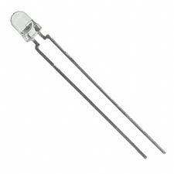

1. LED란?

발광 다이오드 즉 LED(Light Emitting Diode)는 순방향으로 전압을 가했을 때 발광하는 반도체 소자이다.

1. 센서 설명

* 극성을 가지고 있으며, 캐소드 (-)에서 애노드 (+)로 정전압을 가해서 사용한다.
* 전압이 낮은 동안은 전압을 올려도 거의 전류가 흐르지 않고, 발광도 하지 않는다.
* 어느 전압 이상이 되면 전압 상승에 대하여 전류가 빠르게 흘러서, 전류량에 비례해서 빛이 발생된다.

1. 원리

LED는 PN접합의 구조로 이루어져 있는데 이는 P형 반도체와 N형 반도체를 말 그대로 접합하여 만든 것으로 P형 반도체는 양(+)의 성분이, N형 반도체는 음(-)의 성분이 많이 포함되어 있다. 그래서 이곳에 P형에는 양(+)의 전류를, N형에는 음(-)의 전류를 흘려 보내게 되면 증가하는 (+)와 (-)가 접합 면에서 결합하면서 빛이 발생하게 된다.

1. 선택 이유

크게는 지진이 발생하지 않은 상황과 지진이 일어난 상황으로 나눌 수 있고, 지진이 발생한 경우엔 지진의 세기 별로 3 단계로 나눌 수 있다. 따라서 이 모든 4 가지 상황을 나타내기 위한 수단으로 지진이 발생하지 않은 경우는 형광등으로 흰색 LED를 사용하고, 지진이 발생한 경우는 3 가지 색상의 경고등으로 빨강, 노랑, 초록 LED 소자를 사용하였다.

* 1. 소프트웨어 구조

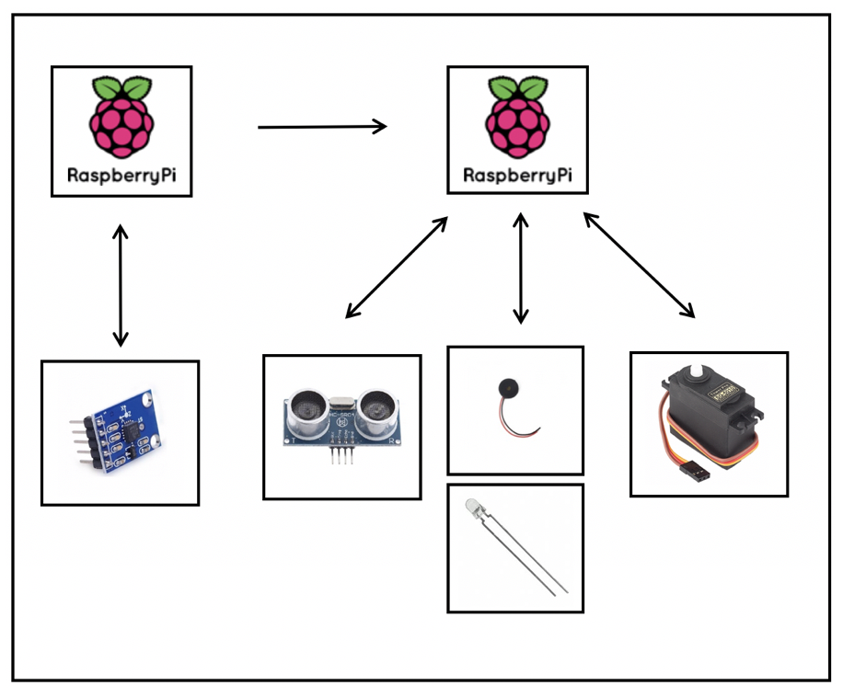

* 클라이언트 Raspberry Pi가 가속도 센서를 통해 지진을 감지
* 지진이 감지되면, 흔들림 정도에 따라 지진의 level을 서버 Raspberry Pi로 전송
* 해당 Raspberry Pi에서 level에 해당하는 동작을 실행

시스템은 가속도 센서에 변화가 있을 때마다 변화 값을 측정하여 측정 값을 Raspberry Pi에 전송해야 하며 측정값의 정도에 따른 단계마다 각각의 상황이 발생한다. 가장 약한 1단계의 경우에는, 흰색 LED가 점등되고, 스피커로 짧은 경보 주기의 소리를 내주고, 문을 개방한다. 다음 2단계에서는, 노란색 LED가 점등되고, 스피커로 중간 경보 주기의 소리를 내주고, 문 개방 및 외벽의 구조물을 내려준다. 또한 가스 벨브를 잠궈주고 전깃불을 차단해 준다. 마지막 3단계의 경우에서는, 빨간색 LED가 점등되고, 마찬가지로 스피커로 긴 주기의 소리를 내주고 문을 개방 및 외벽의 구조물을 내려주며 가스 및 전깃불을 차단해 준다.

1. 시스템 구현
   1. 디바이스 드라이버
   2. **초음파 센서**

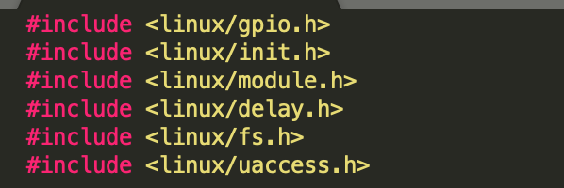

#include <linux/gpio.h> : gpio pin들과 gpio에 대한 함수를 사용하기 위해 사용하는 header file이다.

#include <linux/delay.h> : trig핀에서 High를 일정 시간을 주기 위해 delay를 사용하는데

그 delay를 사용하기 위해 쓴 header file 이다.

#include <linux/fs.h> : device driver에서 만든 함수를 app단위에서 사용할 수 있게 하는 header file이다.  
#include <linux/uaccess.h> : copy_to_user(), copy_from_user() 함수를 사용하기 위해 사용했다.



Trig Pin 을 라즈베리파이 32번째 핀에 연결해 사용한다.

Ehco Pin 을 라즈베리파이 28번재 핀에 연결해 사용한다.

DEV_NUM : 디바이스 드라이버 만들 때 major number을 240으로 한다.



Device driver를 open할 때 어떤 핀을 사용할 것이고 지정해주는 code 부분이다. Gpio_direction_input(GPIOIN,”GPIOIN”) 코드를 사용해 ehco 부분을 라즈베리파이 28번째 자리로 사용하겠다고 지정해주고, Gpio_direction_output(GPIOOUT, “GPIOOUT”) 코드를 사용해 trig부분을 라즈베리파이 32번째 자리로 사용하겠다고 지정해준다.

Gpio request : gpio 핀을 사용하겠다는 요청을 하는 부분이다.

Gpio_direction_input() : input핀을 지정해준다.

Gpio_direction_output() : output핀을 지정해준다.



초음파 센서에서 초음파를 만들 때 사용하는 부분이다. 이 코드를 실행하게 되면 gpio_set_value() 함수를 이용해 GPIOOUT(32)번째 핀을 0또는 1로 조정해준다. Trigger pin 부분에 0 -> 1(delay를 이용해 일정시간동안 1을 유지시켜준다.) -> 0 순서로 조정해주면 초음파가 만들어지고 송출된다.

Gpio_set_value() : 지정한 핀의 값을 0또는 1로 정해준다.

Udelay() : delay를 주는 함수이다.

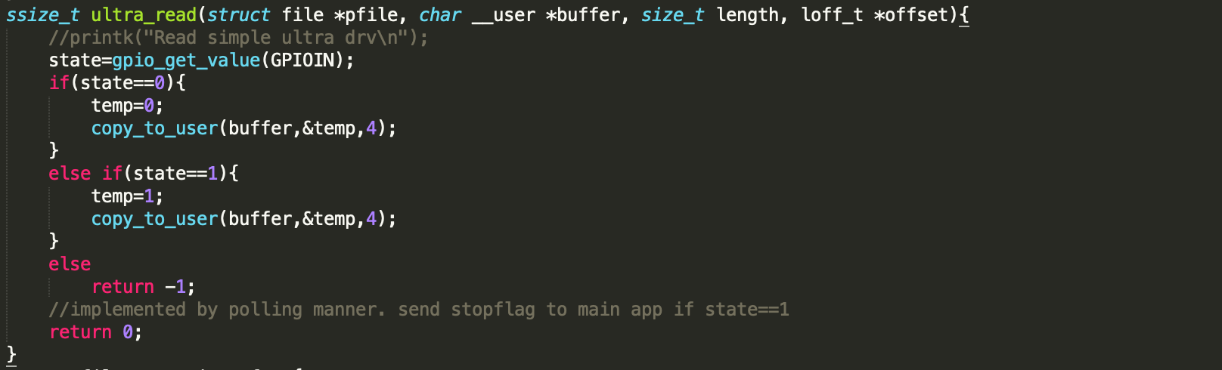

계속해서 echo의 상태를 확인하는 코드이며, state는 echo의 상태를 나타내는 변수이다. 처음에는 0으로 유지되고 copy_to_user() 함수가 app에게 echo의 상태를 app으로 보내준다. 만약 반사된 초음파가 들어오면 echo의 상태가 1이 되고 copy_to_user()를 이용해 app으로 반사된 초음파를 echo에서 수신했다고 알려준다.

Gpio_get_value() : GPIOIN의 상태를 반환해준다.

Copy_to_user() : kernel에서 app으로 값을 넘겨준다.

* 1. **LED**

지진이 발생하지 않은 상황을 나타내기 위한 일반 형광등으로 하얀색 LED를 사용하였다. 경고등을 나타내기 위한 수단으로는 초록, 빨강, 노랑색의 LED를 사용하였다. 코드와 함께 자세하게 한 블록씩 설명하겠다.

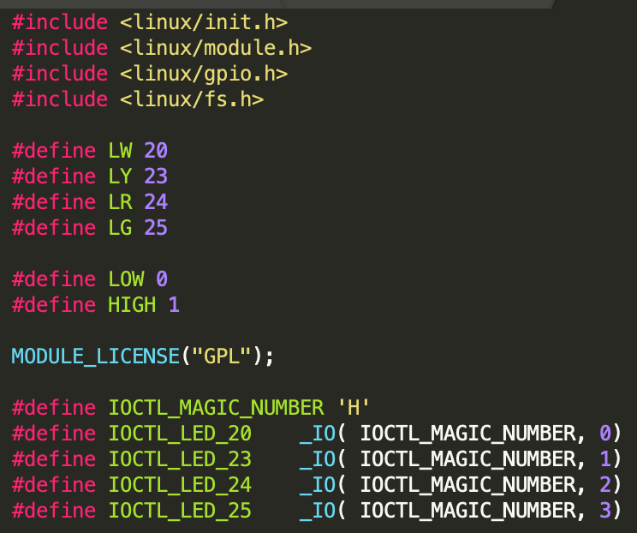

첫 번째, 라이브러리 선언 및 핀 제어를 나타내는 코드이다. 다른 일반적인 리눅스 헤더와 GPIO핀을 제어하기 위한 gpio.h헤더가 포함된다. 다음으로 각각 하얀색, 노란색, 빨간색, 초록색 LED의 주 번호를 20, 23, 24, 25 로 변경하여 GPIO 20, 23, 24, 25번으로 연결이 가능하도록 하였다. 이후 GPIO 상태에 대한 매크로는 LOW(꺼진 상태)의 경우 0, HIGH(켜진상태)의 경우 1로 정하였다. MODULE_LICENSE("GPL"); 코드를 통하여 라이선스도 지정해 주었다.

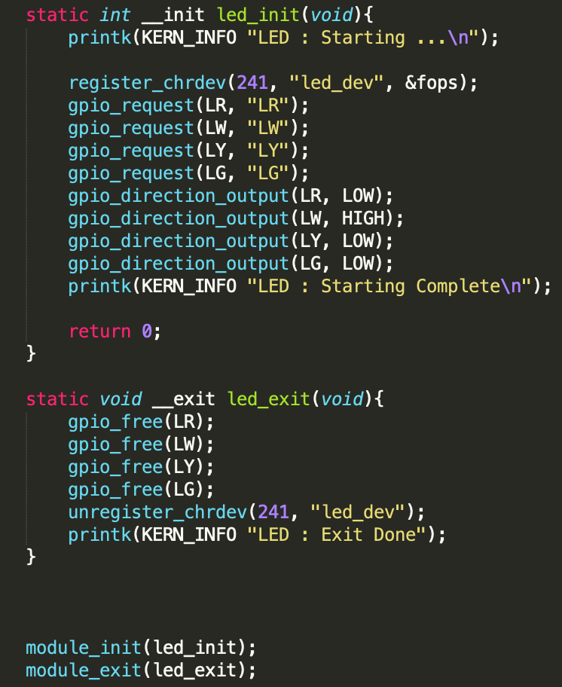

두 번째, 디바이스가 등록되면 초기화를 진행하는 GPIO를 설정하는 init과, 디바이스가 종료되면 등록을 해제하는 exit 코드이다. 먼저 init을 살펴보자. register_chrdev()를 통해 “led_dev”라는 이름의 디바이스를 커널이 부팅되거나 모듈로 적재될 때 커널 내부에 있는 device list 즉, 배열 구조체 chrdev[]에 등록하였다. 이 때, 첫 번째 인자인 major 번호를 241로 주어 다른 디바이스들과 구별하여 배열의 순서를 정하였다. 다음으로 gpio_request를 통해 GPIO의 핸들링 권한을 얻는다. 총 4개의 LED를 사용하였으므로 4번의 권한을 얻었다. 다음 초기화 되는 LED의 상태는 gpio_direction_output을 이용하여 정하였다. 형광등을 나타내는 흰색 LED만 초기화 상태를 HIGH로 하였다. 따라서 insmod실행 시 하얀색 LED가 켜지게 된다.

다음으로 exit를 살펴보자. gpio_free()를 통해 이전에 얻은 GPIO핸들링 권한을 해제한다. 이후 unregister_chrdev()를 통해 모듈을 커널에서 제거하게 되면 디바이스 드라이버 사용 등록을 해제한다. 이후 완료를 확인하기 위한 printk를 진행하였다.

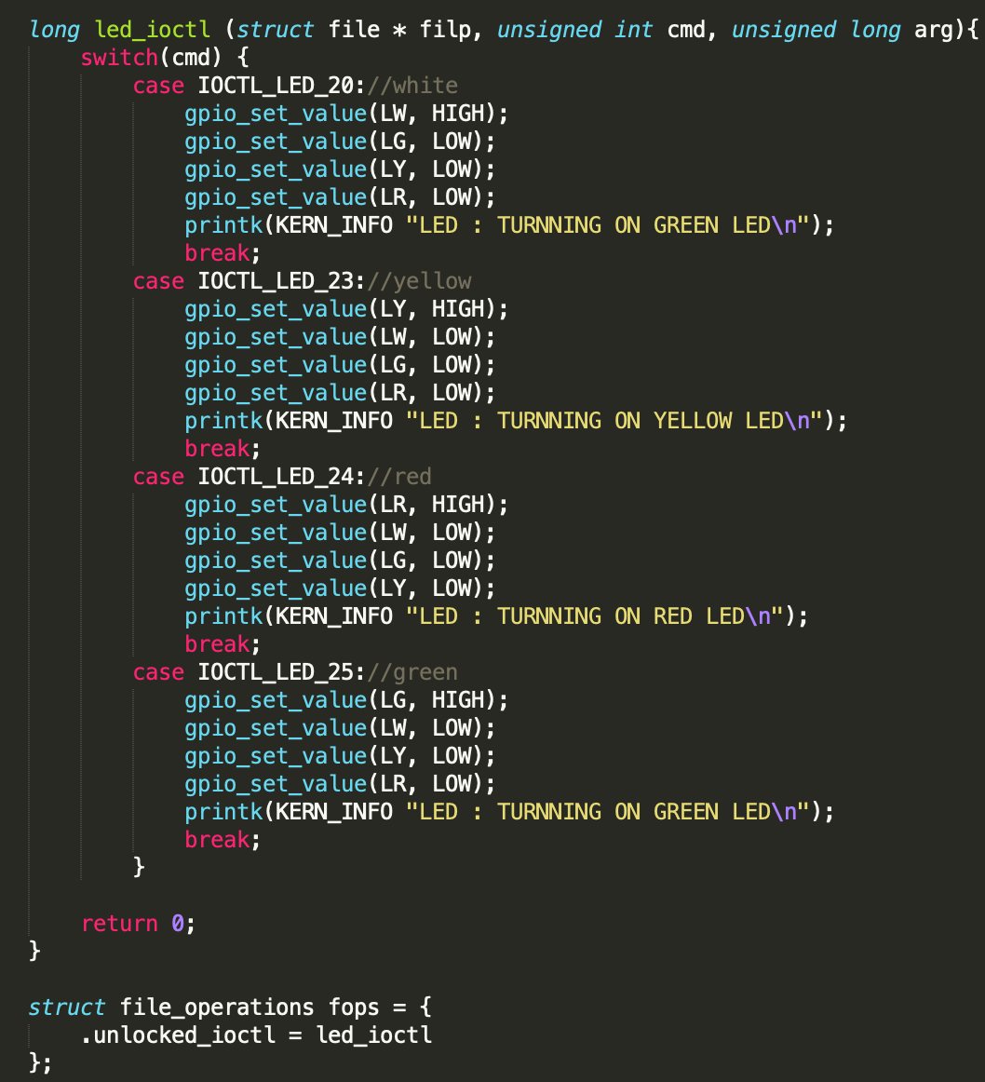

세 번째로, GPIO의 제어를 위한 led_ioctl 함수의 코드이다. 각 색상은 편의상 주석으로 표시 해 두었다. 색상 별 LED의 제어는 App단에서 이루어진다. App에서 GPIO 핀 번호를 인자로 전달하며 함수를 호출하면, 함수 내에서 case를 나누고 각 case별로 4 번의 gpio_set_value()를 호출하여 4개의 LED 상태를 설정한다. GPIO 출력값을 설정할 때는 gpio_direction_output()을 사용할 수도 있지만, 이미 출력 모드로 되어 있으므로 gpio_set_value() 를 사용하였다. 이후 ioctl와 같은 저수준 함수에 연결하기 위해 구조체를 사용하였다.

* 1. 응용 시스템
  2. **서버-클라이언트 소켓 통신**

통신을 사용한 이유에 대하여 먼저 언급하겠다. 크게는 클라이언트가 네트워크 통신을 활용해 서버에 접속을 하고 그 서버와 붙어있는 센서를 활용하기 위함이다. 구체적으로는 서버는 클라이언트에서 온 지진의 세기 데이터를 받는다. 이 데이터는 0, 1, 2, 3 네 가지의 정수 값이며 0은 지진이 일어나지 않은 상태이고 지진의 세기가 셀수록 숫자가 커져 3이 최대이다. 이후 이 값에 걸맞게 LED와 모터, 부저를 실행시킨다. 클라이언트는 가속도 센서에서 받은 값을 지진의 세기를 나타내는 숫자로 바꾸는 기능을 수행한다.

이렇게 서버와 클라이언트를 나누어 진행하면 많은 장점이 있다. 먼저 하드웨어 비용을 획기적으로 줄일 수 있으며 전세계 어디에서든지 접속이 가능한 인터넷이라는 매체의 특성상 지역에 제한을 받지 않게 된다. 또한 서비스 제공자 측에서는 서비스를 운영함에 있어 신규 패치가 없다는 가정하에 서버 관리만 잘 해주면 되기에 굉장히 효율적이다. 그 중에서도 실시간으로 데이터의 통신을 가능하게 하기 위해서 소켓 통신을 사용하였다. 계속 연결을 유지하는 연결 지향형 통신이기 때문에 실시간 통신이 가능하다. 또한 데이터의 순서가 뒤바뀔 일이 없고 안전하다.

기본적인 소켓 통신의 workflow는 다음과 같다. 클라이언트에서 DataPacket1 포맷의 데이터를 보내면 서버에서는 DataPacket2 포맷의 데이터를 보내주는 것을 약속한(규약) 예제로 표현하였다.

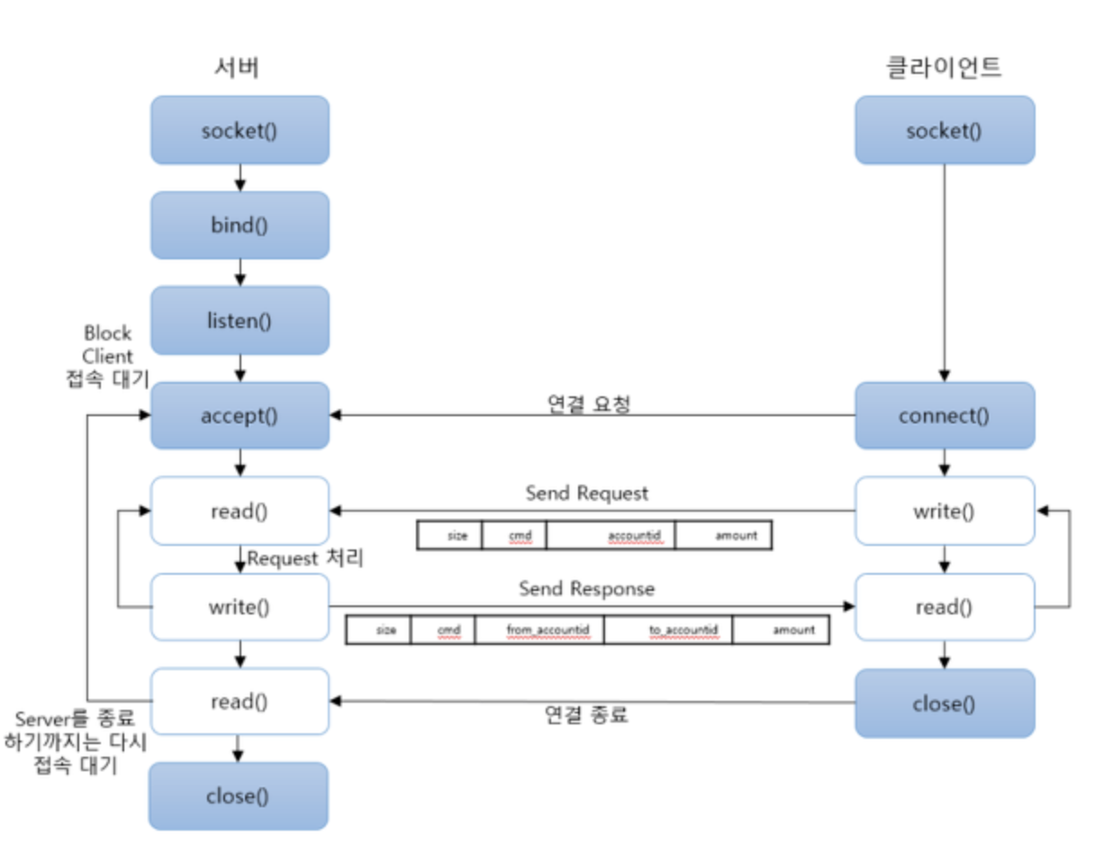

위의 조직도를 토대로 살펴보자. 먼저 두 대의 파이에 socket을 설치한다. 이후 코드를 실행시키면서 클라이언트와 서버가 소켓을 생성한다. 서버는 socket을 creation 하고 client를 기다리는 상태에 있는다. 그 후 클라이언트 파이에서 클라이언트 코드를 실행시킨다. 그럼 서버에 연결이 되므로 "Connected"라는 메시지를 출력한다. 그 후 client에서 가속도 센서를 통해 얻어진 지진의 세기 값을 보내고, 서버는 그 값에 맞는 반응을 제어한다. 구조체를 이용하여 소켓에 정보를 담아서 전달한다. 코드는 아래와 같다.

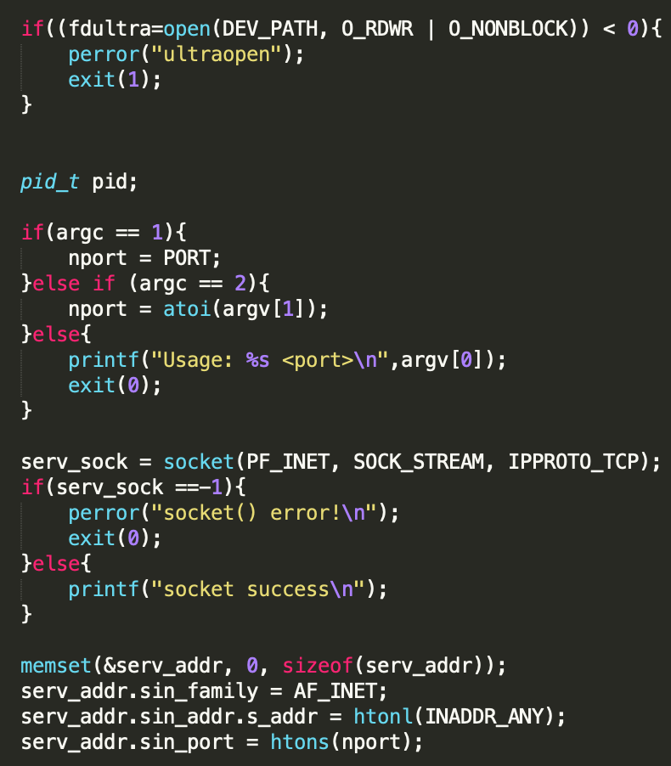 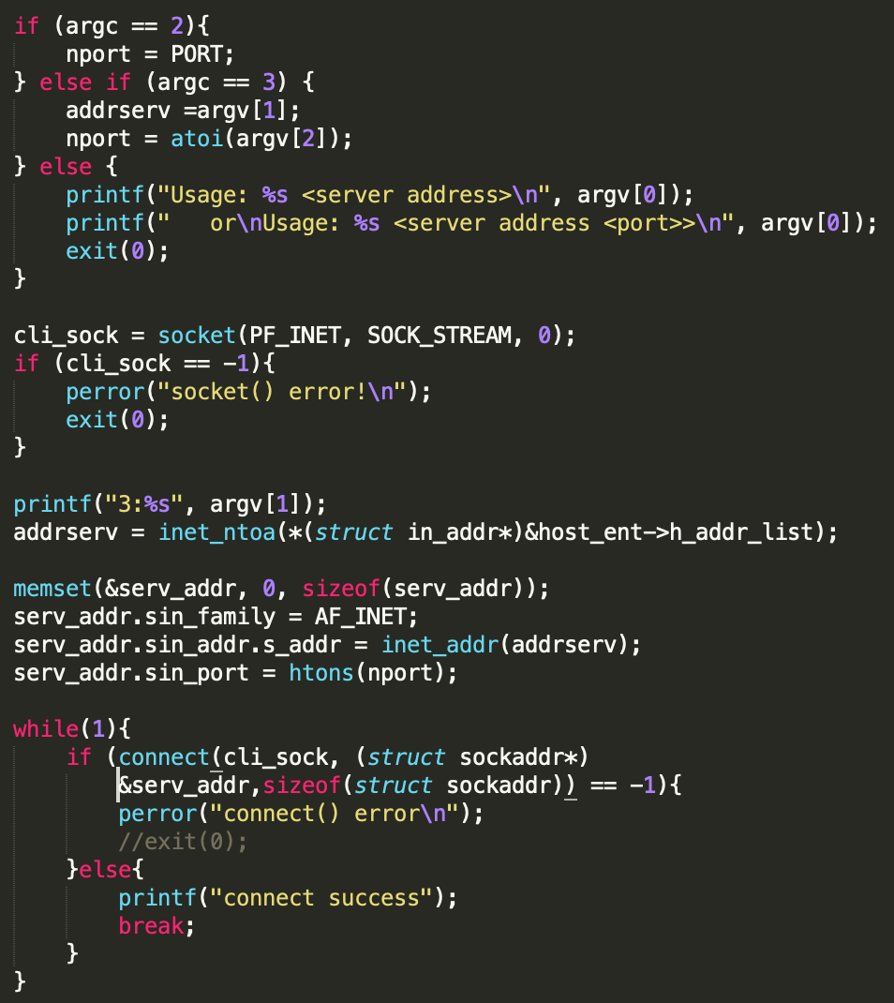

위의 코드를 통해 각각 서버와 클라이언트에서 socket을 생성하고, 이 소켓을 이용하여 스트림을 생성할 수 있다. 다음으로 서버에서 아래의 코드를 실행시켜서 위 구성도에서 나타낸 bind와 listen을 진행한다. Listen을 마치고 나면 소켓이 수동 대기모드로 세팅되면서 연결할 준비가 완료되고, 연결 요청을 대기하는 상태가 된다. 코드는 다음과 같다.

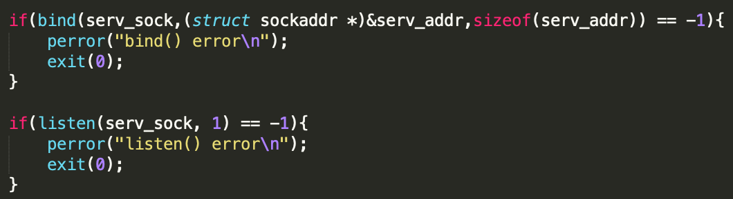

다음으로 클라이언트에서는 서버 파이의 ip와 포트 넘버를 맞추어 소켓 구조체에 담아둔 후, connect함수를 통해 서버에 연결을 시도한다. fork()를 이용하여 1개의 부모와 1개의 자식 프로세스를 생성하고, 생성된 자식 프로세스는 각각 서버와 connect를 시도한다. connect 된 후 서버에 전송해주는 1개의 자식프로세스 접속 정보를 객체로 받아 출력한다. 코드는 다음과 같다.

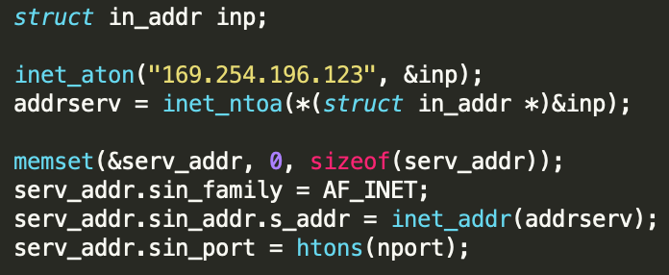

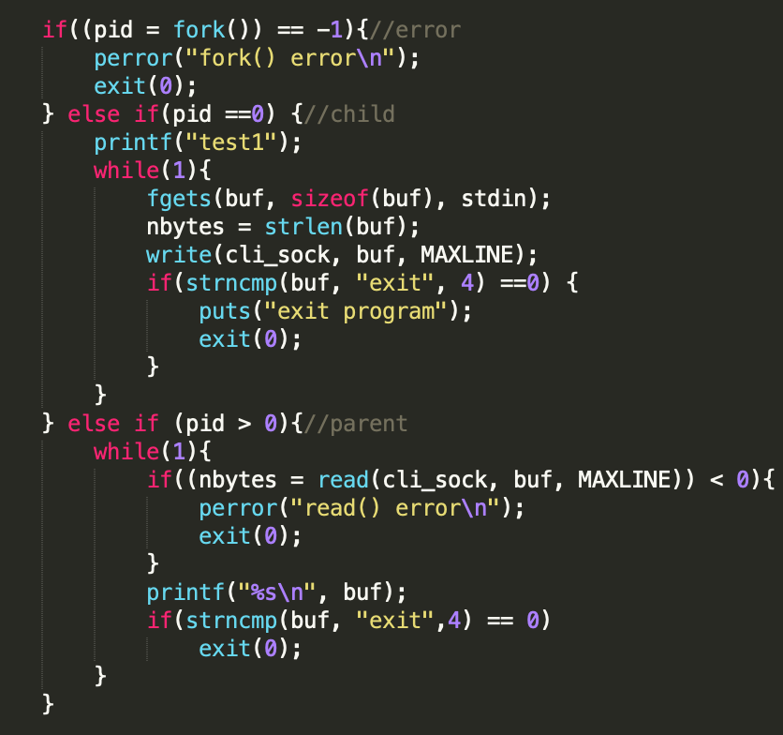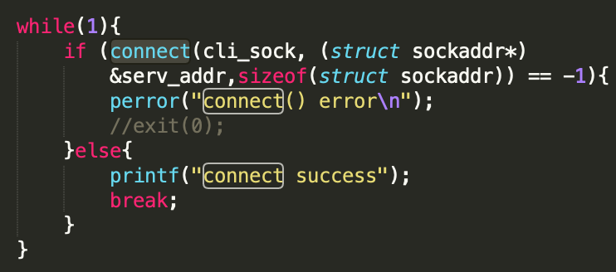

이후 서버에서 데이터를 받는 함수는 accept에서 이루어진다. 소켓 구조체를 받아서 serv_sock변수에 넣어준다. 이후, accept에서 알아낸 클라이언트의 ip주고를 문자열로 변환해서 버퍼에 저장하여 사용하였다. 코드는 다음과 같다.

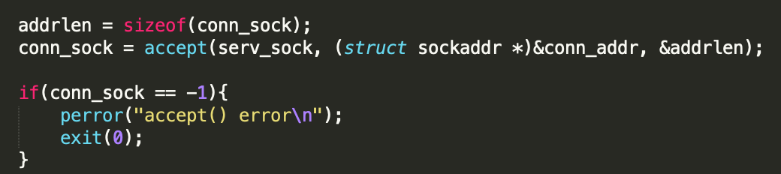

서버에선 fork에 성공한 이후 각 상황 별 센서의 동작을 제어한다. 이는 buf의 값을 fgets로 받아서 if-else구문을 통해 처리하였다. 아래의 코드는 3단계의 코드이며, 각각 str1, str2, str3은 1, 2, 3문자이다. 버퍼와 이를 비교하여 해당 케이스에서 센서의 동작을 제어하였다.

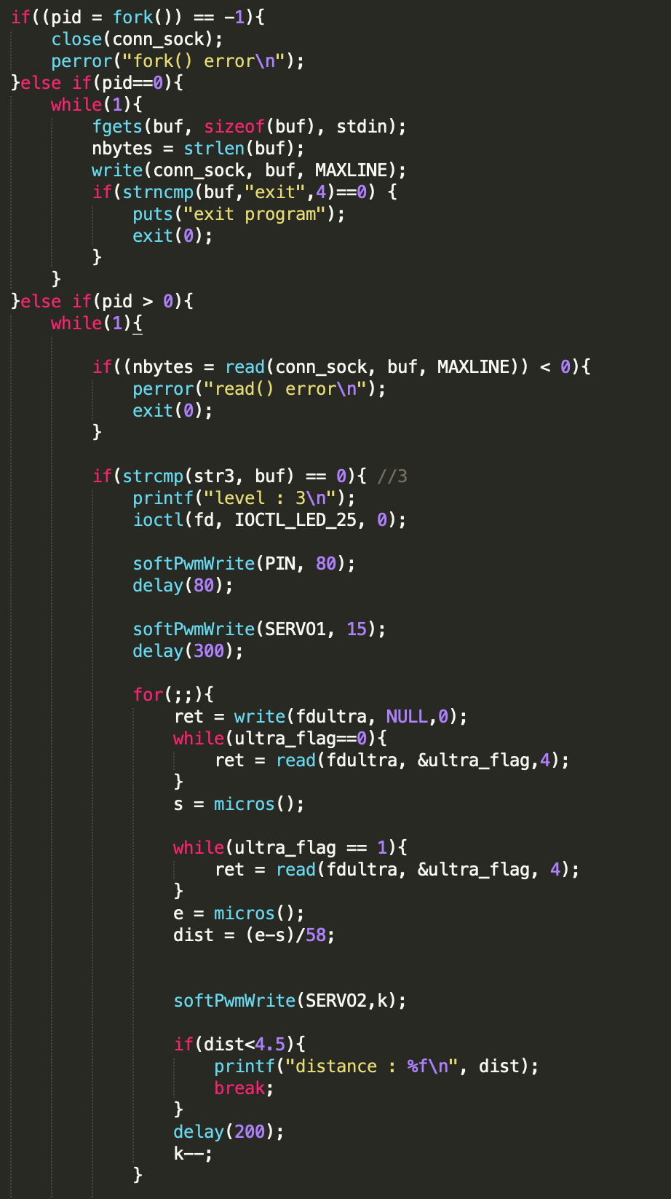

* 1. **가속도 센서**

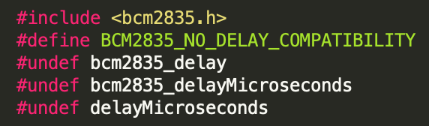

* bcm2835 라이브러리를 사용하기 위한 헤더 선언이다. 아래 define들은 bcm2835.h와 wiringPi.h의 delay 함수 충돌로 인해 생기는 오류를 해결하기 위한 선언이다.

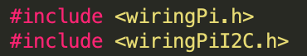

* wiringPi 라이브러리를 사용하기 위한 헤더와 $I^{2}C$ 방식으로 시리얼 통신을 위한 헤더 선언이다.

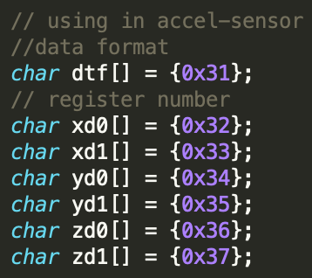

* X, Y, Z 축의 각도 변화량은 축 별로 2개의 8bits 레지스터에 나누어 저장된다. 이 값을 받아오기 위해 레지스터의 주소를 미리 저장해 두었다. 이후 1번 레지스터를 shift하여 0번 레지스터와 합쳐 값을 산출한다.

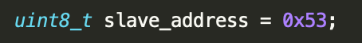

* “i2cdetect -y 1” 명령을 통해 터미널에서 확인한 주소를 저장해둔다. 이후 I2C 통신을 setup할 때 사용된다.

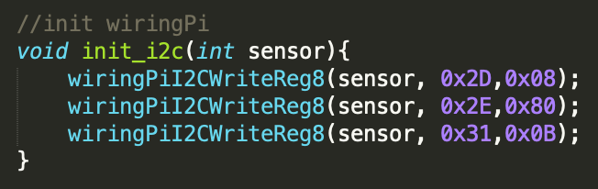

* bcm2835 라이브러리로는 레지스터에 직접 접근하여 값을 수정할 수 없어 wiringPi를 이용하여 레지스터에 값을 써주었다. 0x2D POWER_CTL 레지스터의 4번째 bit인 measure bit에 1을 넣어 측정값을 얻을 수 있도록 해주고, 0x2E INT_ENABLE 레지스터의 8번째 bit인 .

DATA_READY bit에 1을 넣어 데이터가 생성되어 보낼 준비가 되면 interrupt를 발생시켜준다. 0x31 DATA_FORMAT 레지스터의 1, 2번째 range bit와 4번째 FULL_RES bit에 1을 넣어주어 모든 레지스터를 사용할 수 있도록 하고, 센서가 가장 민감하게 센싱하도록 한다.

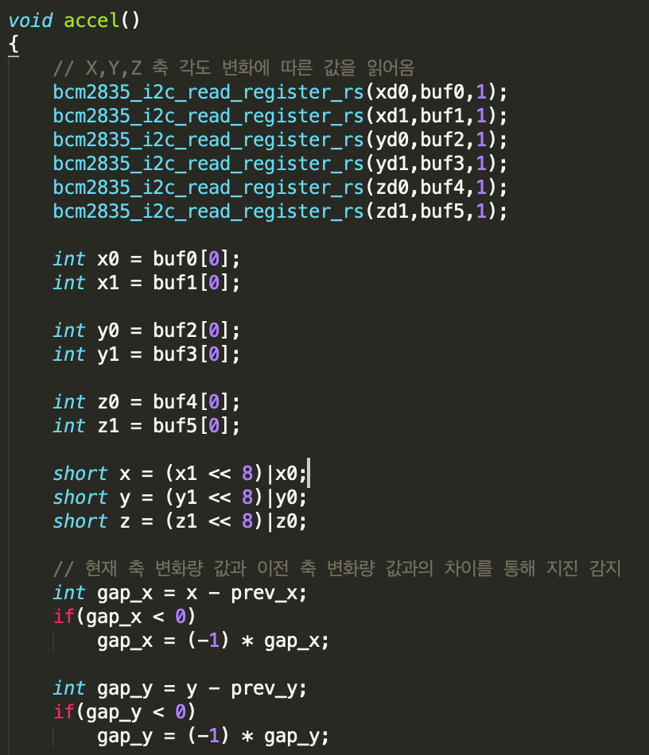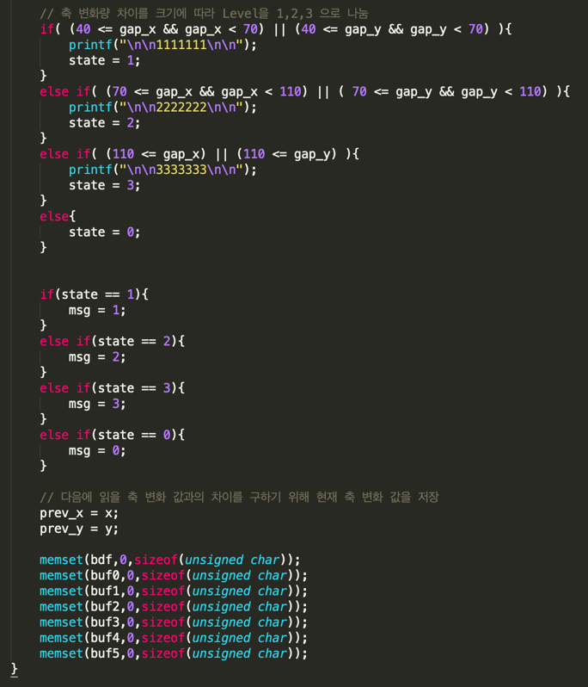

* 가속도 센서로부터 값을 얻어오는 함수이다. bcm2835_i2c_read_register_rs 함수를 이용하여 x, y, z 축 각각의 레지스터 2개에 접근하여 각도 변화량 값을 가져오고, 1번 레지스터 값을 shift하여 0번 레지스터 값과 합한다. 그리고 직전에 측정된 값과 현재 측정된 값의 차이를 통해 지진을 감지하고, 그 값의 정도에 따라 Level을 3단계로 나누어 msg 변수를 통해 현재 지진 감지 상태를 전달해준다.

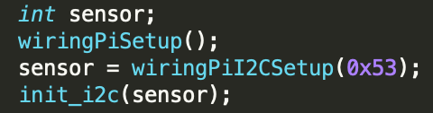

* wiringPi 를 사용하기 위해 초기화하는 코드이다. wiringPiI2CSetup 뒤에 “i2cdetect -y 1” 명령어를 통해 확인한 I2C number를 넣어주어 I2C 통신을 연결해준다.

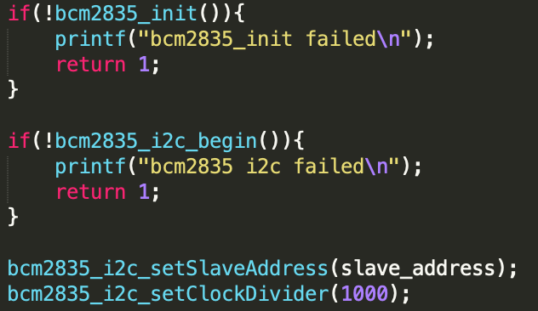

* bcm2835_init을 통해 bcm2835 라이브러리를 사용할 환경을 만들어주고 i2c_begin을 통해 bcm2835 라이브러리를 통해 I2C 통신을 사용할 준비를 한다. 그리고 setSlaveAddress 함수를 통해 wiringPi에서 했던 것과 마찬가지로 “i2cdetect -y 1”를 통해 확인한 number를 파라매터로 주어 Raspberry Pi의 slave로 등록한다. 그리고 setClockDivider를 통해 통신 속도를 설정해준다.
  1. **초음파 센서 작동 알고리즘**

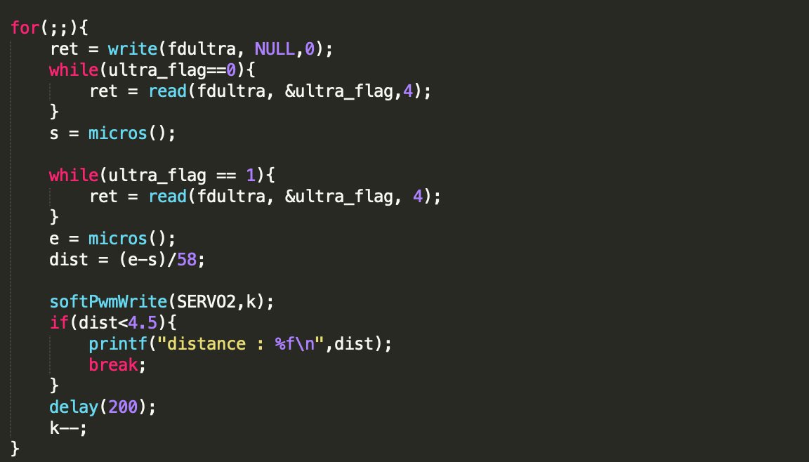

이 부분은 구조물이 내려올 때 초음파 센서로 땅과 구조물의 거리를 체크하고 일정 범위안에 들어왔을 때 구조물이 멈추도록 하는 코드이다. 땅과 물체의 거리가 4.5 cm안에 들어왔을 경우 서보 모터는 멈추게 된다.

Ret = write(fdultra, NULL,0) : 초음파를 만들어주는 부분이며, 디바이스 드라이버의 ultra_write 부분이다.

ret = read(fdultra, &ultra_flag,4) : 에코의 상태를 반환해준다

softPwmWrite() : 서보 모터를 돌려주는 함수이다.

if(dist<4.5) : 구조물이 일정 범위 안에 들어왔을 때 구조물을 멈춰주는 코드이다.

k—모터의 위치를 계속해서 바꾸어 주기 위해 사용하는 변수이다.

* 1. **서보 모터**



이 부분은 구조물이 내려올 때 초음파 센서로 땅과 구조물의 거리를 체크하고 일정 범위안에 들어왔을 때 구조물이 멈추도록 하는 코드이다. 땅과 물체의 거리가 4.5 cm안에 들어왔을 경우 서보 모터는 멈추게 된다.

Ret = write(fdultra, NULL,0) : 초음파를 만들어주는 부분이며, 디바이스 드라이버의 ultra_write 부분이다.

ret = read(fdultra, &ultra_flag,4) : 에코의 상태를 반환해준다

softPwmWrite() : 서보 모터를 돌려주는 함수이다.

if(dist<4.5) : 구조물이 일정 범위 안에 들어왔을 때 구조물을 멈춰주는 코드이다.

k—모터의 위치를 계속해서 바꾸어 주기 위해 사용하는 변수이다.

* 1. **지진을 감지하여 Client에서 Server로 지진의 Level을 전달할 때의 알고리즘**



먼저, flag라는 변수를 선언하여 0으로 초기화 해둔다. 그리고 accel 함수를 통해 지진의 Level을 전역 변수인 msg에 저장하고, start라는 int 변수에 저장해 둔다. 그후 반복문을 통해 10번을 돌면서 accel 함수를 호출하고 msg의 값이 변경되었을 때, 만약 start보다 바뀐 msg 값이 크다면 반복문을 탈출하고, flag가 0이므로 밑의 if(flag == 1) 아래의 코드(오른쪽 코드 이미지)가 실행되며 buf에 string을 담아 server로 메세지를 보내준다. 만약 start보다 바뀐 msg값이 작다면 flag를 1로 바꿔주고 잠시동안 delay하며 반복문을 계속 돌게 되고 if(flag == 1) 안에서 flag를 0으로 바꾸고 continue를 통해 바깥의 while loop를 돌게 된다. 따라서, accel함수가 불려 지진을 감지하고 현재 상태보다 낮은 상태가 감지되면 일정시간 동안 무시하고, 큰 상태가 감지되면 상황이 높은 Level의 지진 상태로 유지하게 된다.

1. 시험 평가
   1. 프로그램 작동법

프로그램을 작동하기 위해 필요한 작동 환경 중 라이브러리는 wiringPi 라이브러리, BCM2835 라이브러리가 필요하였고, 세 조원 모두 맥OS에서 코드를 작성하여 코드를 옮기거나 ssh를 통해 라즈베리 파이의 리눅스 환경으로 접속하여 코드를 작성하여 센서들을 테스트하였다. 특히 서버-클라이언트 소켓 통신의 경우, 맥OS 터미널로 작업하는 것이 확인하기 편하였다.

* 1. 테스트 결과

먼저, Level 1의 경우, 진도 3~3.9 상황으로 실내에 있는 사람만 몇몇 느낄 수 있을 정도의 지진이라고 한다. 이때의 지진은 약한 지진으로 감지되며, 강한 지진이 올 수 있으므로 미리 모든 문을 개방하고, 해당 Level의 LED를 점등해 주었다. 또한 스피커를 통해 Level 1의 지진이 감지되었다는 것을 알려주었다.

두번째로 Level 2의 경우, 진도 4~4.9 상황으로 실내의 전등이나 물건들이 흔들리며 실내의 많은 사람들과 실외에 있는 사람 몇몇이 느낄 수 있을 정도의 지진이다.

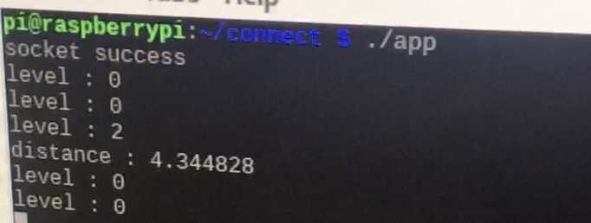

* 1. Level 1 지진을 거치지 않고, 바로 Level 2 지진이 감지되었다면, Level 1과 마찬가지로 모든 문을 개방하고, Level 2에 해당하는 LED를 점등해주며, Level 2 지진의 사이렌을 스피커를 통해 내보내 주었다. 추가적으로 구조물이 내려왔다.
  2. Level 1의 상황을 감지한 상태에서 Level 2의 상황을 감지한다면, LED를 상황에 맞게 다른 것으로 점등하고, 사이렌 소리가 바뀌며, 구조물이 내려왔다.

세번째로 Level 3의 경우, 진도 5~5.9 상황으로 대부분의 사람들이 지진을 느끼며 일부 건물 및 가로수들이 피해를 입는 상황이다.

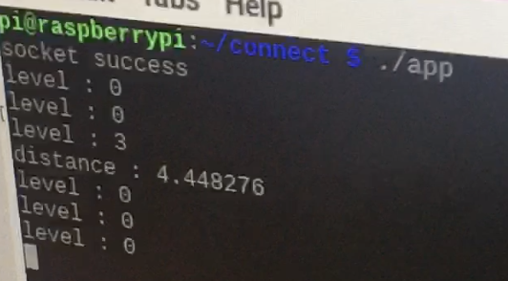

1. Level 1,2 지진을 거치지 않고, 바로 Level 3 지진이 감지되었다면, Level 2 상황과 마찬가지로 문을 모두 개방하고, 구조물을 내려주었다. 그리고 Level 3 상황에 맞게 LED를 점등하고, 사이렌을 울려주었다.
2. Level 1 지진을 감지한 상태에서 Level 3의 상황을 감지한다면, 문은 이미 개방된 상태이므로, 구조물을 내려주고, Level 3 상황에 맞게 LED를 점등하고, 사이렌을 울려주었다.
3. Level 2 지진을 감지한 상태에서 Level 3의 상황을 감지한다면, 문은 이미 개방된 상태이고, 구조물도 내려와 있는 상태이므로, LED와 사이렌을 Level 3 상황에 맞게 바꾸어 주었다.
   1. 미구현 사항 및 버그 사항

미구현 사항 :

서보 모터의 PWM을 이용한 디바이스 드라이버와 가속도 센서의 I2C 시리얼 통신을 이용한 디바이스 드라이버를 구현하지 못하였다.

버그 사항 :

먼저 LED를 구현한 후 부저와 연결을 진행했다. 두 가지의 연결을 성공한 후 모터와의 연결을 진행하였는데, 모터와 연결한 이후의 LED전원이 들어오지 않았다. 이를 해결하기위해 방법을 찾아보고 여러가지 시도를 해보았지만 하얀색 LED를 키는 데에만 성공하고 색깔 있는 LED들의 전원을 키는 데에는 실패하였다. 원인에 대한 여러가지 추측을 해 보았는데 직렬 연결에 대한 문제 발생이 가장 유력해 보인다. 직렬은 단순히 LED 전압의 합과 남는 전압을 저항으로 처리하므로, 5v의 전원으로 3v LED 2개를 직렬로 쓸 수는 없다는 것을 알았다.

1. Challenge Issue 및 소감

허준영

처음 접해보는 시스템과 관련된 코드 작성 부분이라 함수들을 하나하나 이해해가면서 작성해 가는 것이 좀 낯설었다. 가장 어려웠던 점은 가속도 센서에서 데이터 포맷이나 민감도 등 여러 가지 설정을 직접 레지스터에 접근하여 값을 써주어야 했는데, 레지스터 하나에 직접 접근하는 것을 구현하는 것이 너무 어려워 실패하였다.

지금까지 해왔던 것들과는 정말 다른 프로젝트였지만, 데이터 시트를 하나하나 읽어보고, 디바이스에 대해 이해해가면서 코드를 작성하고, 또 그렇게 하였을 때, 디바이스가 작동하는 것이 너무 뿌듯했고 재미있었다. 새로운 경험이지만, 앞으로의 진로를 설정하는데 많은 도움이 될 것 같고, 흥미가 정말 많이 생겼다.

프로젝트 내내 저번학기에도 디지털회로 과목에서 팀프로젝트를 같이 하였던 친구들과 다시 프로젝트를 하게 되어 정말 재미있었고, 서로서로 힘든 점들을 도와가면서 원활하게 프로젝트를 진행하며 더 친해지고 좋은 경험이였던 것 같다.

wiringPi 라이브러리 이용, BCM2835 라이브러리 이용, 디바이스 드라이버 순으로 코드를 작성해 보았는데, BCM2835 라이브러리까지 작성하는데 시간을 너무 많이 쏟아 디바이스 드라이버를 제대로 작성하지 못하였다. 그래서 완성하지 못한 것이 너무 아쉬웠다.

김동해

시스템 프로그래밍 프로젝트를 진행하면서 가장 아쉬운 부분은 서보 모터 Device Driver를 구현하지 못한 것이다. 초음파 센서 Device Driver를 만들었을 때 처음에 강의 노트에 올라온 led, button Device Driver를 보며 함수들과 header file을 사용하는 이유에 대해 공부했다. 그리고 HC-SR04가 어떤 원리로 작동하는지 정확히 이해하고, 그리고 HC-SR04 작동 원리에 맞게 함수를 구현했었다. 하지만 서보 모터의 원리를 이해하고 구현했는데 계속해서 실행이 되지 않아 결국은 시연 때까지 제대로 구현을 하지 못했다.

가장 어려웠던 점은 서보 모터를 이해하고 원하는 각을 맞추는 것이 가장 까다로웠다. 프로젝트에서 모터가 3개의 기능을 하고 각자 모터가 돌아가는 각이 다 달랐다. 문은 120도, 벨브는 90도, 구조물은 180도 이상을 돌려야 했다. 이 각을 정확히 맞추는 게 가장 어려웠다.

소 시스템 분야에 흥미가 있었는데 직접 디바이스를 다루어 볼 기회가 없었다. 그러나 이번 프로젝트를 진행하면서 여러 센서들의 코드를 구현하고 작동시켜볼 수 있어서 좋았고, 이로 인해 커널에 올려지고 센서가 작동되기까지의 모든 과정들을 살펴볼 수 있어서 의미 있는 경험이었다.

신주연

처음에 기획을 시작할 당시부터 마지막 최종 발표를 준비할 때까지 팀원들과의 호흡이 너무 좋았다. 누구 하나 뒤쳐진 팀원이 없었기 때문에 발표 마지막 날에 peer평가를 할 때 팀원들의 칭찬 밖에 쓸 말이 없었다. 각자 맡은 역할을 모두가 훌륭하게 해냈고 그랬기 때문에 결과도 좋았던 것 같다. 더불어 조교님께서도 많이 도와주셔서 중간에 여러차례 찾아온 고비들을 어렵지 않게 넘길 수 있었다. 팀원들도 너무 좋았고 고맙고 조교님도 너무 감사했다.

프로젝트 과정에 대해선 배운 점이 많았다는 말이 가장 어울리는 것 같다. 이론적으로만 알았다면 알지 못했을 법한 작은 부분들까지, 실습과 프로젝트를 통해 익히면서 확실히 깨우치게 되었다. 더불어서 미래의 진로를 정하는 데에 이번 프로젝트가 많은 비중을 차지한 점도 있다. 시스템 분야에 흥미가 생기면서 자연스럽게 진로와 연관 지어 많은 생각을 하게 되었다.

대학 와서 진행한 프로젝트 중에서 가장 큰 프로젝트였던 것 같은데 그런 만큼 기억에 많이 남을 것 같고, 팀원들도 방학 때나 그 이후에도 꾸준히 같이 만나서 공부할 것 같다. 여러 모로 최고의 프로젝트였고, 교수님도 조교님도 정말 많이 도와주셔서 행복했다.

